风筝
北京的冬季，地上还有积雪，灰黑色的秃树枝丫叉于晴朗的天空中，而远处有一二风筝浮动，在我是一种惊异和悲哀。
故乡的风筝时节，是春二月，倘听到沙沙的风轮声，仰头便能看见一个淡墨色的蟹风筝或嫩蓝色的蜈蚣风筝。还有寂寞的瓦片风筝，没有风轮，又放得很低，伶仃地显出憔可怜模样。但此时地上的杨柳已经发芽，早的山桃也多吐蕾，和孩子们的天上的点缀相照应，打成一片春日的温和。我现在在哪里呢?四面都还是严冬的肃杀，而久经诀别的故乡的久经逝去的春天，却就在这天空中荡漾了。
风筝是自由的象征
但我是向来不爱放风筝的，不但不爱，并且嫌恶他，因为我以为这是没出息孩子所做的玩艺。和我相反的是我的小兄弟，他那时大概十岁内外罢，多病，瘦得不堪，然而最喜欢风筝，自己买不起，我又不许放，他只得张着小嘴，呆看着空中出神，有时至于小半日。远处的蟹风筝突然落下来了，他惊呼:两个瓦片风筝的缠绕解开了，他高兴得跳跃。他的这些，在我看来都是笑柄，可鄙的。
有一天，我忽然想起，似乎多日不很看见他了，但记得曾见他在后园拾枯竹。我恍然大悟似的，便跑向少有人去的一间堆积杂物的小屋去，推开门，果然就在尘封的什物堆中发见了他。他向着大方凳，坐在小凳上;便很惊惶地站了起来，失了色瑟缩着。大方登旁靠着一个蝴蝶风筝的竹骨，还没有糊上纸，登上是一对做眼睛用的小风轮，正用红纸条装饰着，将要完工了。我在破获秘密的满足中，又很愤怒他的瞒了我的眼睛，这样苦心孤诣地来偷做没出息孩子的玩意儿。我即刻伸手折断了蝴蝶的一支翅骨，又将风轮掷在地下踏扁了。论长幼，论力气，他是都敌不过我的，我当然得到完全的胜利，于是傲然走出，留他绝望地站在小屋里。后来他怎样，我不知道，也没有留心。
然而我的惩罚终于轮到了，在我们离别得很久之后，我已经是中年。我不幸偶而看到了一本外国的讲论儿童的书，才知道游戏是儿童最正当的行为，玩具是儿童的天使。于是二十年来毫不忆及的幼小时候对于精神的虐杀的这一幕，忽地在眼前展开，而我的心也仿佛同时变了铅块，很重很重地堕下去了。
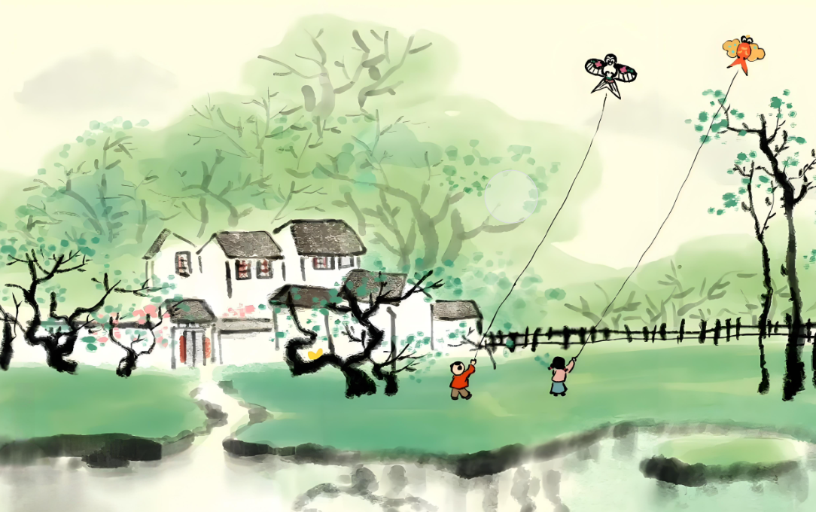
但心又不竟堕下去而至于断绝，他只是很重很重地堕着，堕着，我也知道补过的方法的:送他风筝，赞成他放，劝他放，我和他一同放。我们嚷着，跑着，笑着--然而他其时已经和我一样，早已有了胡子了。
我也知道还有一个补过的方法的:去讨他的宽恕，等他说，“我可是毫不怪你呵。”那么，我的心一定就轻松了，这确是一个可行的方法。有一回，我们会面的时候，是脸上都已添刻了许多“生”的辛苦的条纹，而我的心很沉重。我们渐渐谈起儿时的旧事来，我便叙述到这一节，自说少年时代的糊涂。“我可是毫不怪你呵。”我想，他要说了，我即刻便受了宽恕，我的心从此也宽松了罢。
"有过这样的事么?”他惊异地笑着说，就像旁听着别人的故事一样。他什么也记不得了
全然忘却，毫无怨恨，又有什么宽恕之可言呢?无怨的恕，说谎罢了。
我还能希求什么呢?我的心只得沉重着。
现在，故乡的春天又在这异地的空中了，既给我久经逝去的儿时的回忆，而一并也带着无可把握的悲哀。我倒不如躲到肃杀的严冬中去罢，但是，四面又明明是严冬，正给我非常的寒威和冷气。

